GROHE Allure/Atrio Seifenschale

GROHE

Eigenschaften

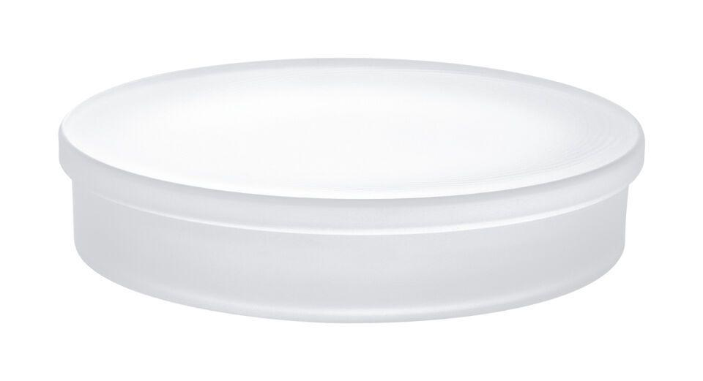

HAN:

40883000

Farbton

Sonstige

Oberfläche

glänzend

Material des Einsatzes

Glas

Mit Wasserablauf

nein